**Лекция 5. Основы полярографического метода.**

**Цель: познакомить с теоретическими и прикладными вопросами полярографического метода**

Полярографический метод был разработан чешским ученым Яковым Гейровским, за который он получил в 1922 г. Нобелевскую премию. Метод основан на зависимости предельного тока от концентрации. Простейшая полярографическая установка имеет вид рисунок 4:

*Рис. 4. Схема установки для снятия полярографических кривых*

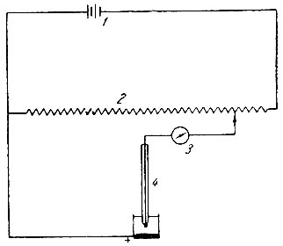

Катодом служит ртутный капельный электрод, состоящий из стеклянного капилляра, соединенного через резиновую трубку со стеклянной грушей, наполненной ртутью. Скорость капания ртути равна обычно 15-20 каплям в мин. К электродам ячейки 4 подводится питание от внешнего источника 1, как это показано на рис. 4, через делитель напряжения 2 и гальванометр 3. Анодом служит донная ртуть с очень большой поверхностью (иногда используют вспомогательный электрод). Подаваемое внешнее напряжение Е=Еа-Ек+ IR. Еа - вклад очень маленький т.к. площадь донной ртути большая, и вследствие этого плотность тока маленькая. Если используют индиферентный электролит (фоновый), тогда сопротивлением раствора (IR) – можно пренебречь и в целом подаваемое напряжение ( Е) идет только на поляризацию катода, т.е. на ртутную каплю. Общий вид полярографической или вольт-амперной кривой имеет следующий вид, рисунок 5.

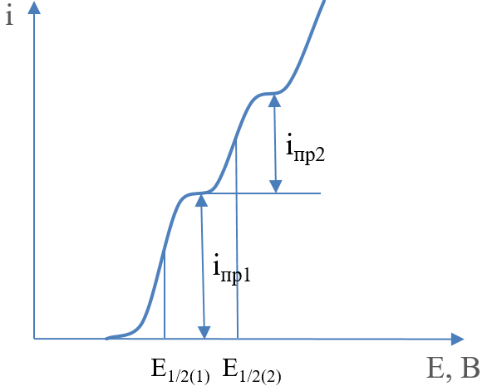

Рисунок 5. Общий вид вольт-амперной кривой (полярограмма)

На рисунке 5 полярограмма раствора, содержащего Мn+ и Mz+. Первая волна соответствует восстановлению иона металла с более положительным потенциалом и ей соответствует I′пр.1 Вторая волна – иону с более отрицательным потенциалом, ее предельный ток I″пр.2

Потенциал, отвечающий половине предельного тока - называется потенциалом полуволны и он является характеристикой вещества, не зависящий от его концентрации.

На основании значениий Е1/2 основан качественный анализ ионов, который сыграл большую роль в прикладной электрохимии. Авторы полярографического метода установили, что величина предельного тока зависит от концентрации следующим образом:

i=0.629 ·10-2n F C D1/2m2/3t1/6 .

Это уравнение Ильковича, где m2/3 -масса ртути, вытекаемая из капилляра в 1 сек, t1/6-время жизни капли ртути или период капания.

На практике используют более упрощенную форму уравнения Ильковича:

I = к с,

где к- объединяет все константы в уравнении Ильковича.

Полярографическая волна бывает обратимой, и тогда уравнение этой волны имеет вид:

Е=E1/2+.

Графический анализ этого уравнения дает возможность определения потенциала полуволны, числа электронов, участвующих в электродной реакции, рисунок 6.

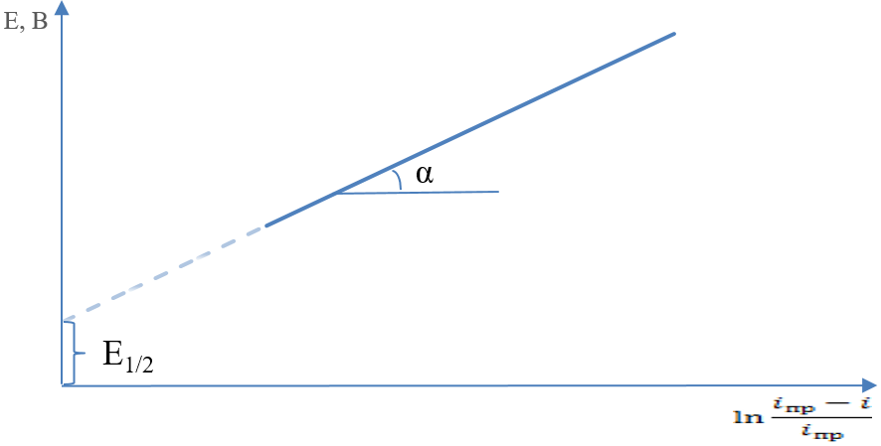

Рисунок 6. Зависимость потенциала от предельной плотности тока.

На основании графической зависимости находят число электронов, участвующих в реакции: tgα=, если n-целое число – то процесс обратим, если оно дробное, то процесс необратим.

Для необратимых процессов это уравнение имеет более сложный вид и один из частных случаев Е=E1/2+, где α-коэффициент (α=0,5)

Более простой случай- когда процессы обратимы. Для обоих процессов формулы для расчета электрохимических характеристик разные.

Полярографический метод используют для определения лимитирующих стадий электродного процесса. Как известно из закона Пуазейла, скорость вытекания жидкости из капилляра (цилиндра) прямо пропорциональна приложенному давлению. В условиях полярографии можно варьировать высоту ртутного столба и тогда, если лимитирующей стадией является диффузия, предельная плотность тока зависит от √h прямолинейно, в противном случае - медленная стадия электрохимическая реакция, рисунок 7. С помощью полярографического метода можно определить Кнест, n, координационное число, числа переноса, коэффициент диффузии и т.д.

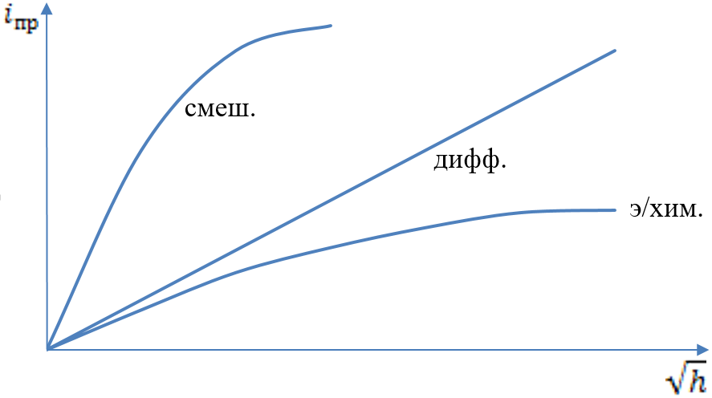

Рисунок 7. Зависимость величины предельного тока от высоты ртутного